Филиал муниципального бюджетного дошкольного образовательного учреждения детского сада «Березка» - детский сад «Колобок»

Консультация для воспитателей
тема: «Использование малых форм фольклора в повседневной жизни детей».

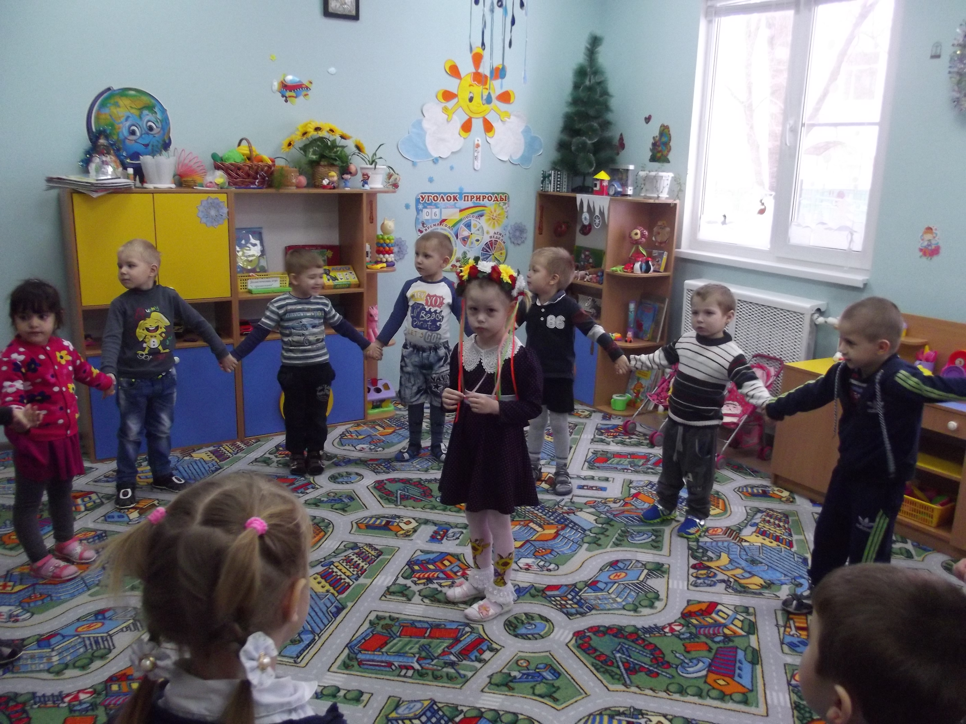

Подготовила: Жарина Ю.А.

В воспитании дошкольников мы широко используем фольклор, который способствует не только формированию эмоционально – положительного отношении к миру, как к чуду, но и познавательного развития. При отборе фольклорных произведений следует опираться на следующие принципы:
— доступность содержания дошкольникам;
— познавательная и нравственная значимость;
— возможность формирования на их основе умения и чувствовать окружающий мир. Народ на протяжении долгого времени копил опыт в установлении связей между объектами природы и миром людей. Этот опыт перешел в форму примет, поговорок, пословиц, загадок, потешек, прибауток, песен, сказок.
Приметы позволяли нашим предкам предвидеть, каким будет урожай и угадывать погоду на ближайшее время, находить дорогу домой. Знание и использование примет в жизни помогают развить наблюдательность, умение анализировать, делать выводы. В работе с детьми целесообразно использовать приметы, правильность которых можно проверить. Например:
— Если зимой вечером на небе много звёзд, жди на другой день мороза;
— Кошка скребёт пол – жди метели;
— Воробьи катаются в пыли – жди дождя;
— Утром нет росы на траве – жди дождя.
Поговорки обычно произносят, когда что-то делают. Например: скачут на одной ноге, чтобы из уха вылилась попавшая туда вода, обращаются к кому-либо ( к мышке ), чтобы дала новый зуб вместо выпавшего молочного и т.п. Заклинки, приговорки были преисполнены глубочайшей веры наших предков во всемогущие силы природы, помогали легче перенести невзгоды, с юмором отнестись к житейским неурядицам. В дошкольных учреждениях их используют прежде всего, как игровой прием. Наблюдая за радугой можно попросить её напоить землю. Например: «Радуга-дуга, пришли нам дождя». Когда идёт дождь, дети радостно закликают его:
Уже дождь – дождем,
Поливай ковшом,
Поливай весь день
На наш ячмень…
Когда дождь идёт долго – дети призывают солнышко:
Солнышко – вёдрышко
Выгляни, высвети
Твои дети плачут,
Пить, есть хотят.
Дети обращаются к божьей коровке, которая может предугадать погоду, если она улетит к верху или ползает по ладошке – жди дождя. К весне, которую все ждали с нетерпением обращались с разными закличками. В одних просили, чтобы быстрее растаял снег. Установилось тепло. В других просили дать богатый урожай.
Весна красна появилась,
Солнышком ярким обернись
Растопи нам снежок
Зазелени нам лужок
Использование в работе с детьми закличек, приговорок помогает педагогу не только привлечь их внимание к природе, но и развить интерес к народному творчеству, родному языку, самостоятельным наблюдениям.
Потешки, как правило, сопровождали игры с малышом ( с его пальцами, руками, ногами).
Ножки, ножки,
Бежите по дорожке,
Нарвите горошка,
Полное лукошко!
Домой принесите,
Всех угостите.
Дети любят прибаутки ( или маленькие сказки в стишках), которые «приближают» окружающий мир. Дети наблюдают, как убирают сено, педагог объясняет, для чего это делают и читают прибаутку:
Стучит, бренчит на улице,
Фома едет на курице,
Тимошка на кошке
Туда же по дорожке
«Куда, Фома едешь?»
«Сено косить»
«На, что тебе сено?»
«Коровок кормить»
«На, что тебе коровы?»
«Молоко доить»
«На, что тебе молоко?»
«Ребёнка поить».

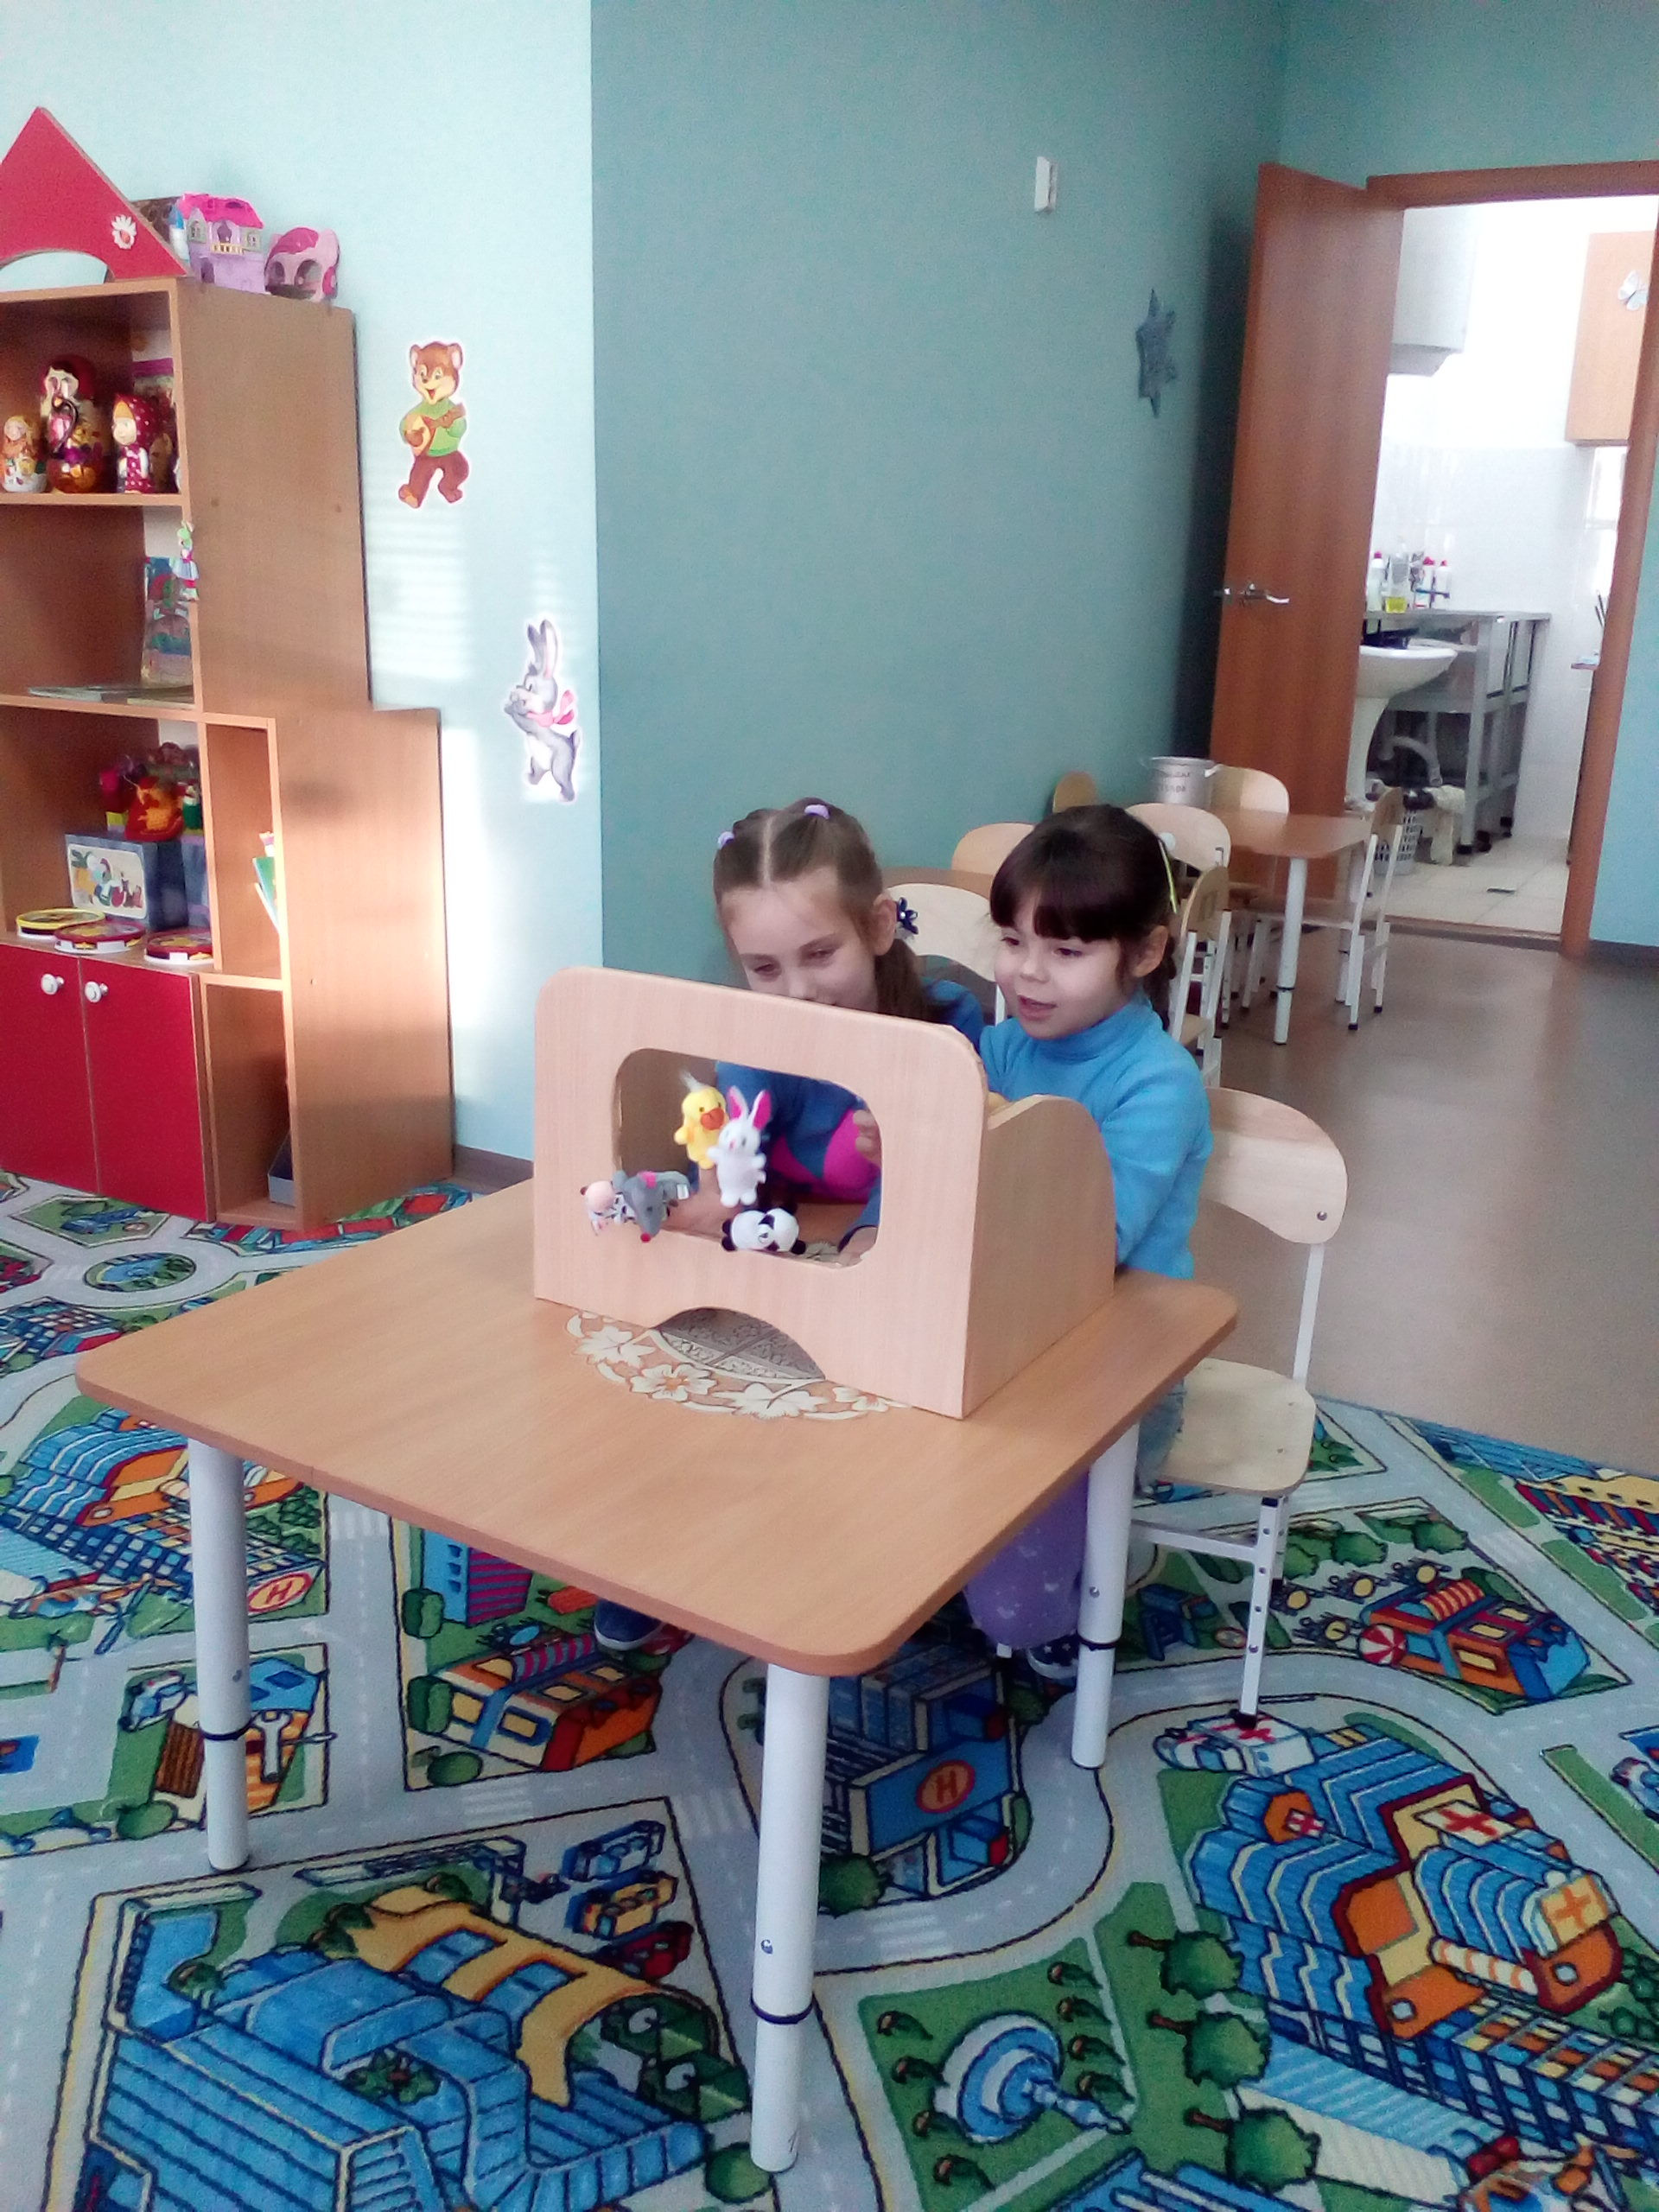

Среди прибауток много небылиц, их можно использовать для игр типа: «Бывает - не бывает».
А и где же это видно?
А и где же это слыхано?
Кочерыжка чтоб яичко снесла?
Чтобы веник раскудахтался?
Поварешка бы утят высидела?
Небылицы, перевёртыши вызывают у детей добрый смех, помогают устанавливать реальные связи и отношения в окружающем мире. Старшие дошкольники не только определяют, что не так, но и объясняют, как должно быть на самом деле.
Пословицы и поговорки надо выбирать, чтобы их смысл можно было проверить путём наблюдений, в ходе беседы, постановки опытов и т.д. Например: дети могут понять смысл выражения только в ходе наблюдений.
Апрель водой славен, почками красен.
Без росы и травы не растёт.
Гусь, как воевода в красных сапогах.
А чтобы понять суть некоторых пословиц надо поставить опыты. Для проверки пословицы «По семенам всходы», дети проводят два опыта. Первый позволит им убедиться в том, что из разных семян вырастают разные растения: по форме, по величине и т.д. Второй опыт показывает, что всходы зависят от качества семян.
Из всего разнообразия жанров и форм детского устного народного творчества наиболее завидная судьба у считалок.
Считалками принято называть короткие рифмованные стихи применяемые детьми для определения ведущего распределения роли в игре, главная особенность считалки чёткий ритм, возможность кричать раздельно все слова. Самый распространенный вид народный считалки предназначен для расчёта играющих.
Тара-бара домой пора
Коров доить – тебе водить.
Считалки развивают у детей память, обучают артистизму, вырабатывают чувства ритма.
Частушка – короткая, чаще четырёхстрочная рифмованная песенка, имеет свои положительные выходы. Ненавязчивое включение частушек в жизнь ребенка развивает у него музыкальное и речевое творчество, улучшает микроклимат в группе. Частушка весёлая, живая может высмеять лень, жадность, ябедничество. Но может и похвалить за доброту, аккуратность. За хорошие дела.
Ты играй моя гармошка
До – ре – ми – фа – соль – ля – си
Посмотрите, полюбуйтесь,
Как танцуют на Руси!
Знакомясь с фольклором, мы видим ярко выраженную связь поколений, каждый в семье несёт определённые обязанности, обрядовые функции. Старики передавали устную культуру детям. Дети пели и танцевали с малолетства. Время показывает, что детям близок фольклор, с помощью песенок, потешек, считалок, частушек можно интересно заполнить детский досуг, весело организовать игры, подготовить и провести самостоятельный концерт, а так же фольклорный праздник.

